EJERCICIOS. UD2.1: Lenguaje de marcas. HTML5.

1. Si estamos hablando de HTML5, ¿es mejor utilizar las propiedades de las tablas o CSS para maquetar y ordenar los elementos de nuestra web?
Aunque sea HTML5, siempre es mejor usar CSS para maquetar los elementos de nuestra web.

2. Reflexiona y responde.
a) ¿Qué diferencias principales existen entre HTML5 y su versión previa de HTML?
Una de las principales ventajas de HTML5 es la inclusión de elementos semánticos o marcados semánticos, que nos ayudan a definir las distintas divisiones de una página web, y también el <!DOCTYPE html>.

b) ¿Consideras que algún elemento debería seguir siendo utilizado, como los marcos? ¿Por qué crees que la nueva versión HTML5 los deja obsoletos?
No, ya que el uso los marcos se puede sustituir con CSS, además de que las etiquetas semánticas dentro de marcos no tendrían sentido.

3. El siguiente código muestra un fichero HTML. Realiza los cambios oportunos para que esté escrito en HTML5.
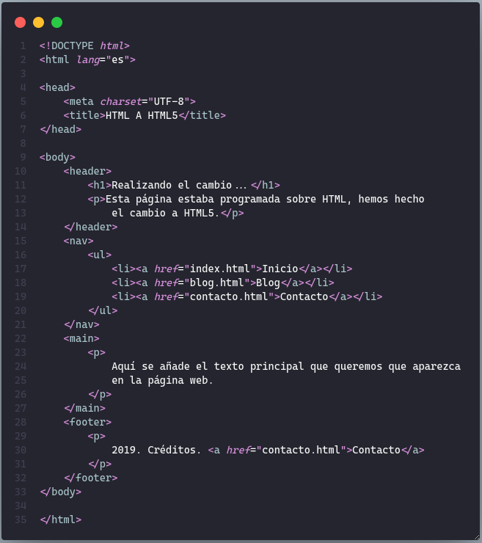

4. Busca una página web que no esté en HTML5 e inspecciona su código fuente. ¿Cuáles son los cambios que realizarías en el código para convertirlo a HTML5?
http://empresaojea.com/
Cambiaría las etiquetas de dentro del body por etiquetas semánticas.

5. Realiza las siguientes listas:
a) Haz una lista ordenada de los cinco primeros países que vas a visitar en los próximos años. En la lista ordenada usarás números.
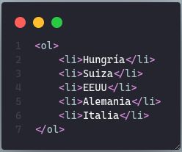

b) Utilizando la lista anterior, invierte el orden de los números.

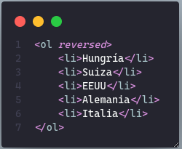

c) Haz una lista ordenada con letras en mayúscula de tus comidas favoritas.
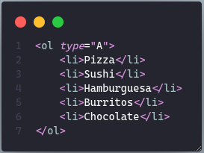

d) Utilizando la lista ordenada del apartado anterior, ahora ordena tus comidas favoritas con números romanos en mayúscula.
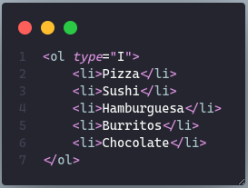

e) Haz una lista desordenada de tus películas favoritas. Utilizarás para el estilo de la lista cuadraditos negros.
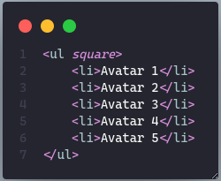

f) Usando como ejemplo la lista desordenada del ejercicio 5, ahora utiliza como estilo de la lista puntos o circulitos negros.
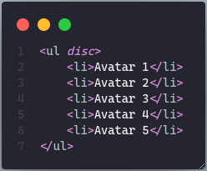

g) Haz una lista anidada de ciudades que quieres visitar en los próximos cinco años de al menos tres países distintos.
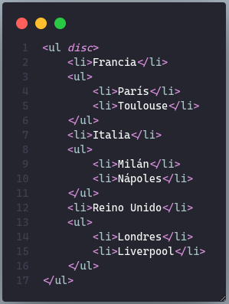

6. Crea una página HTML5 con un formulario que contenga los siguientes elementos. Al finalizar, valida tu código en el validador de w3c (https://validator.w3.org/), analiza el resultado y adjúntalo a este ejercicio.
a) Nombre, tipo text.
b) Email, tipo email.
c) Descripción, tipo textarea.
d) Fecha de nacimiento, tipo date.
e) Color preferido, tipo color.
f) Nivel, tipo range de 1 a 10.
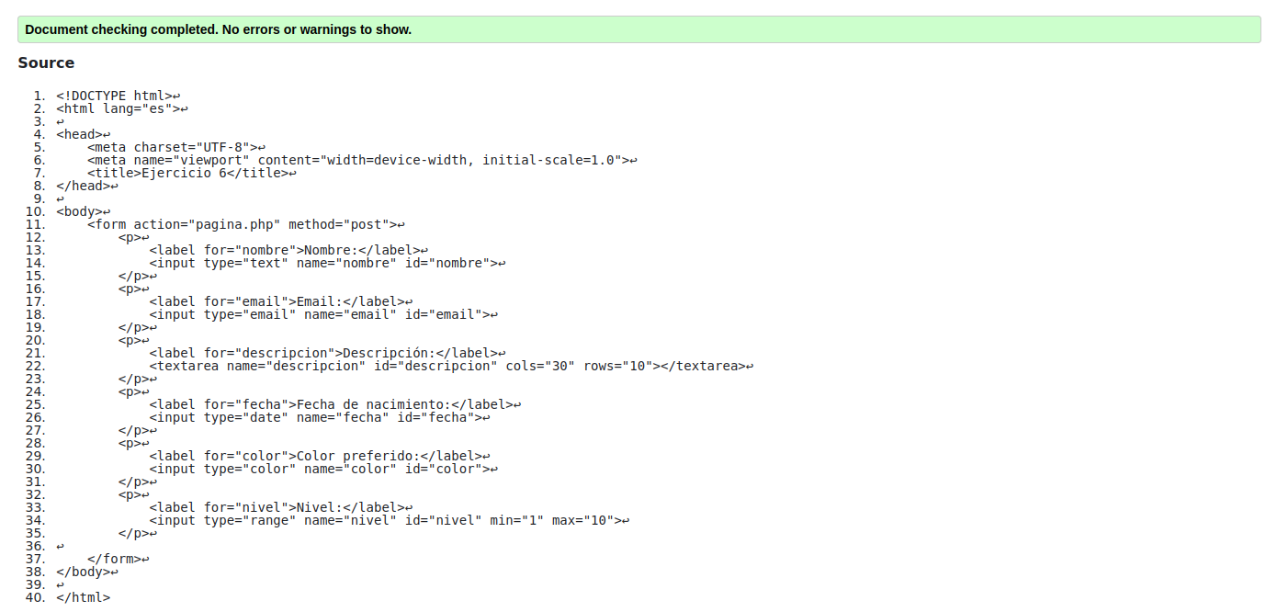
7. Busca una página web en Internet, haz una captura de alguna de sus interfaces, y señala donde se han usado las siguientes etiquetas semánticas: <header>, <nav>, <article>, <aside>, <footer>, <div>, y <main>. ¿Se han usado correctamente dichas etiquetas? Razona tus respuestas.
<nav>
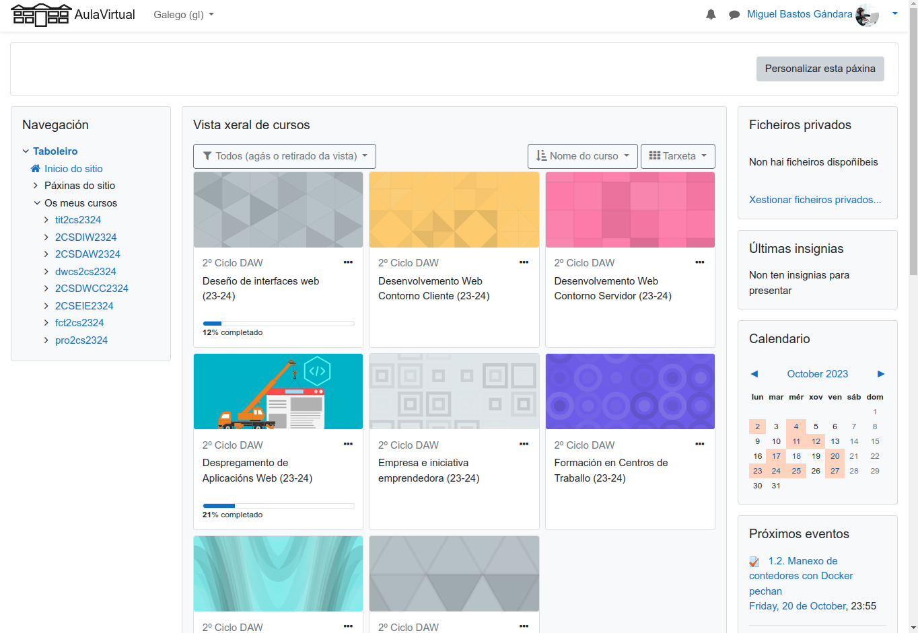
<header>

<div>
<div>
<div>
<aside>
<aside>
<aside>

<footer>

No se han usado de forma correcta las etiquetas semánticas, ya que faltan el main, hay 3 asides, y en general la distribución de la página no tiene sentido. Además, no es responsive.

8. Crea un documento en HTLM5 que contenga, al menos, los siguientes tipos de elementos posibles de formulario:
a) <select>
b) <textarea>
c) Los siguientes elementos de tipo <input type>
i. Text, ii. Button, iii. Checkbox, iv. Radio, v. File y submit, vi. Datalist.
d) Dos atributos de <input> (checked, disabled, size, autofocus, etc)
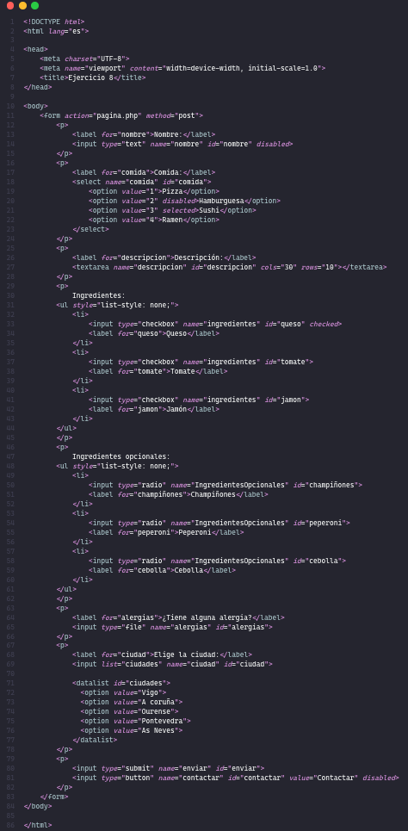

9. Representa la tabla generada por el siguiente código, y hazle alguna modificación
usando alguna de las etiquetas HTML5 vistas en los apuntes de clase:

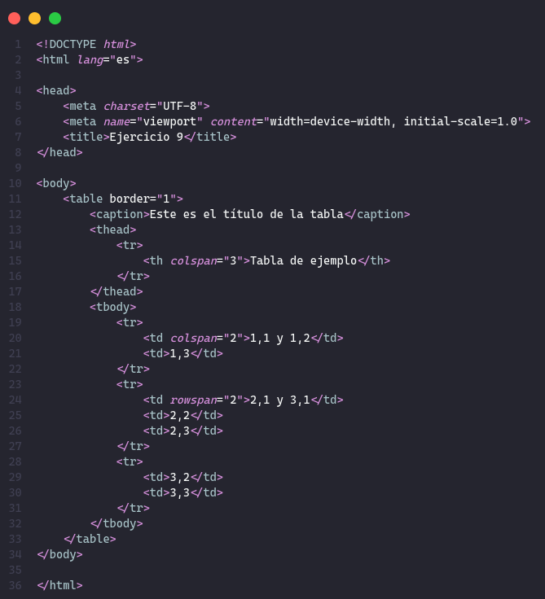

10. Escribe el código HTML5 para obtener la siguiente tabla.
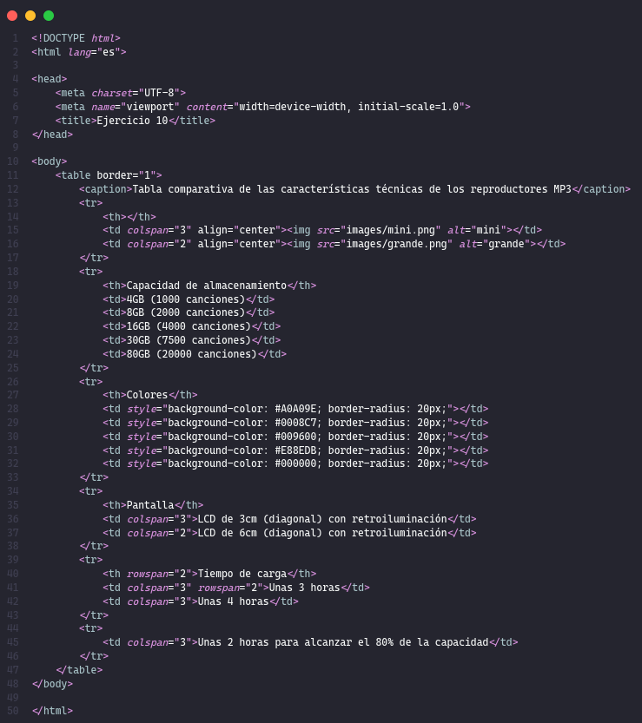
11. Siempre que se desarrolla un sitio web, se recomienda llevar a cabo una estructura lógica de carpetas para facilitar la programación y posterior mantenimiento.
En este ejercicio vamos a hacer una página web con un layout sencillo solo con HTML5, es decir, sin estilos. En el siguiente tema le daremos los estilos.

En primer lugar, debemos crear una carpeta con el nombre del proyecto, por ejemplo, “Layout_sencillo”. Dentro de esta carpeta crearemos las siguientes carpetas:
- css. Esta carpeta se usará para los estilos.
- img. Es donde guardaremos las imágenes.

Ahora crearemos un archivo html con nombre “index.html”, y lo guardaremos en la carpeta “Layout_sencillo”. El archivo index.html es el primer archivo que cargará el navegador web.

Ahora teclea el siguiente código, observa cuál es su resultado, y responde a las siguientes cuestiones:
a) ¿Crees que da una buena experiencia de usuario? ¿Qué le faltaría?
No, le falta el css e imágenes para hacerlo más atractivo.
b) ¿Para qué crees que se utiliza el atributo class?
Para darle estilos y maquetar los divs y el contenido que tienen dentro.
c) Valida el código en el validador de w3c, analiza el resultado y adjúntalo a este ejercicio.
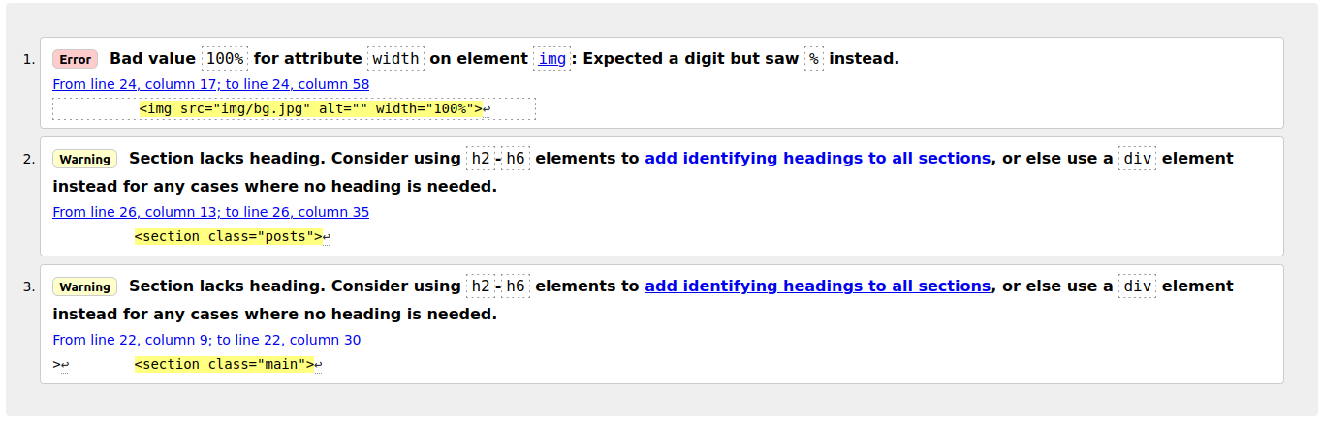
El primer error nos dice que se esperaba un digito, pixels, em, etc. Pero le hemos dado un porcentaje en su lugar. El segundo y tercer error nos dicen que deberíamos ponerle un encabezado a las secciones.

12. Ahora que tienes el ejemplo del ejercicio anterior, crea otra página web para una panadería llamada “Migas amigas”, incluyendo al menos, los siguientes elementos. Valida el código en el validador de w3c, analiza el resultado y adjúntalo a este ejercicio.
•Un header, un nav, un main con elementos article dentro, un section,
un aside y un footer.
•Un div y span
•Un título, una cabecera, un párrafo, y un vídeo.
•Un enlace a una página web externa, que se abrirá en una nueva pestaña.
•Una fotografía.
•Una tabla y una lista.
•Algún formulario.
•Diseño responsive.
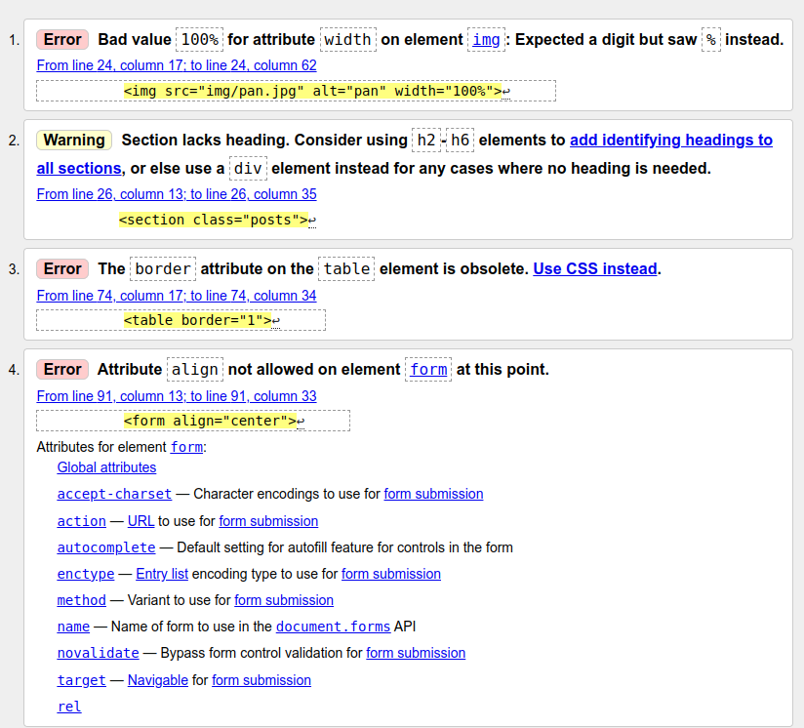

El primer error nos dice que se espera un valor para el ancho de la imagen, pero le damos un porcentaje. Los siguientes errores son de maquetación, que están obsoletos ya que se debe hacer con css, pero este ejercicio es de html, por eso lo he usado.
Por otro lado, el warning nos sugiere usar más etiquetas de título, no solo h2.

